ČETRTEK, 14.5.2020

- ura SLJ: Od kod? Kje? Kam?
DZ, str. 67
V delovnem zvezku na strani 67 si natančno oglej ilustracije in preberi vprašanja in odgovore pod posamezno ilustracijo.
1. ilustracija: Od kod je pritekla srna? Srna je pritekla iz gozda.
Povej, od kod bi še lahko pritekla srna? (s travnika, s polja, iz koruze …)
2. ilustracija: Kje se je pasla srna? Pasla se je na jasi.
Kje bi se še lahko pasla srna? (na travniku, na polju …)
3. ilustracija: Kam je stekla srna, ko je zagledala lovca? Ko je zagledala lovca, je srna stekla nazaj v gozd.
Kam bi še lahko stekla srna? (v sadovnjak, na polje …)
Pazi: Pogosto delamo napako pri uporabi vprašalnice Od kod? (Od kje?)
Reši še 1. nalogo na strani 67 in si preberi, kar piše na rumenem listku.
OD KOD? KJE? KAM?
- Napiši odgovore v zvezek. Upoštevaj besede v oklepaju.
Od kod je prišel Peter? (gozd)
Kje je bil Peter? (gozd)
Kam je stekel Peter, ko je zagledal metulja? (travnik)
2. Napiši vprašanja v zvezek.
Mojca je pritekla iz spalnice.
Mojca je bila v spalnici.
Ko je Mojca zagledala mamico, je stekla v kuhinjo.
Ptica je priletela iz krmilnice.
Ptica je bila v krmilnici.

- ura SPO

- in 4. ura: ŠPO
Gibanje živali
Ogrevanje: Malo za šalo, malo zares. Priredi tvojim staršem igro pantomime. Čim bolj natančno posnemaj gibanje živali, starši pa naj ugotavljajo, kaj predstavljaš. Pazi, če se žival giba po vseh štirih, po tem razporedi celotno tvojo težo na vse štiri okončine.
Krožna vadba
Nadaljuj s krožno vadbo. Ponovi vsaj 3x.
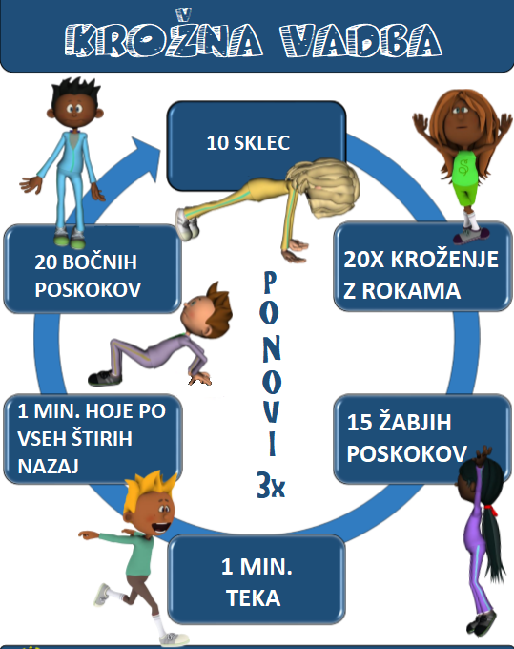

- ura SLJ: Niko Grafenauer: Slon
Berilo Lili in Bine, https://folio.rokus-klett.si/?credit=LIB3BER&pages=108-109
Preberi simpatično pesem o slonu, ki jo je napisal pesnik Niko Grafenauer in ustno odgovori na vprašanja.
Ustno odgovori:
- Kdo nastopa v pesmi?
- Katera je glavna književna oseba? Zakaj?
- Kolikokrat nastopi slon v pesmi?
- Kaj bi bilo,če bi iz pesmi izločili slona? Bi še vedno bila to pesem o slonu?
- Katere so stranske književne osebe? Zakaj?
- Kolikokrat nastopi slavec, čmrlj, polž?
- Kaj bi bilo,če bi iz pesmi izločili slavca ali čmrlja ali polža?
- Kje se dogaja pesem? Kako je v slonji deželi?

- Zakaj gre slon po svetu?
- Kaj pomeni, da ni bil najbolj vnet?
- Kaj pomeni, da je vse preveč cenil spanje?
- Kaj vse je počel v šoli in česa ni maral početi? Česa vsega se ni naučil?«
- Kako se je slon počutil na začetku svojega popotovanja? Kako to vemo?«
- Kakšno je bilo srečanje s slavcem?
- Kakšno je bilo srečanje s polžem?
- Kaj se je dogajalo v peti kitici?
- Kakšne volje je slon v zadnji kitici?

